电袋复合除尘器技术
技术性能指标和使用场合
一、电袋的主要技术性能指标
(1)出口排放浓度：≤30mg/Nm3。 (2)滤袋前后压差：≤600Pa。
(3)除尘器进出口阻力：≤1000Pa。
(4)滤袋使用寿命比常规布袋延长2～3年。
二、使用场合
(1)电除尘难以高效收集的高比阻、特殊煤种等烟尘的净化处理。
(2)要求≤30mg/Nm3排放的燃煤锅炉烟气净化。
(3)尤其适合旧电除尘器的增效改造。
三.电袋组合式除尘器结构特点
1、电袋结构特点
前级电除尘+后级布袋除尘按串联式布置，共用同一壳体，两级除尘方式之间采用了特殊设计的分流引流装置。具有区域划分清楚、技术成熟、容易维护等优点。
2、电袋的布袋除尘结构特点
1)成熟的低压长袋结构。
2)分室结构，可切换离线、在线清灰，具有在线检修功能。
3)顶部人孔门，更换布袋无须进入除尘器内,方便简单。
4)采用淹没式电磁脉冲阀，保证清灰高效、稳定、可靠。
5)脉冲清灰结构，脉冲气流没有弯头阻力损失。
6)在烟气温度高和有油烟的情况下，能防止烧袋和油烟。
3、气流均布结构
作用：使气流经过电场和布袋时流速、气量分配均匀。
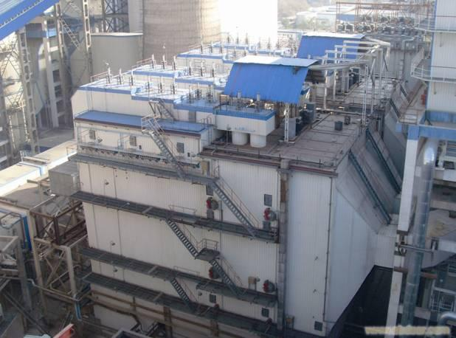
电除尘器改造
一．目前，发电厂使用的电除尘器改造主要有三种方式：
（1）电除尘器增容。也就是通过增加电除尘的比集尘面积或改造供电方式的方法来提高收尘效率；
（2）电除尘器改造成布袋除尘器；
（3）电除尘器改造成电袋除尘器。
第一种方式改造经济简便，能达到提高收尘效率的作用，但由于细颗粒粉尘的荷电性能差，把出口排放浓度控制到50mg/Nm3以下比较困难，即使采用5、6电场，也很难确保达到50mg/Nm3以下这一标准；根本无法达到2013年7月1日实施的新排放标准30mg/Nm3以下的要求。
第二种方式也有不少的应用，初期效果也不错，但是由于布袋除尘器在使用过程中对运行操作要求较高，布袋容易损坏，布袋大规模破损后对除尘器后的引风机影响较为严重，直接关系到系统的运行安全，增加了设备的维护工作量。
第三种方式是将现有的三电场除尘器中的第一，二电场保留，把后一电场空间改造成布袋除尘器，形成电袋复合除尘型式。这种方式由一级电除尘收取了烟气中80%的粉尘，降低了后级布袋除尘的运行负荷，提高了布袋使用寿命和安全性，进而提高了系统运行的安全可靠性。
综上所述，热电公司电除尘器改造采用TLF电袋复合方案进行。
二.基本结构及原理
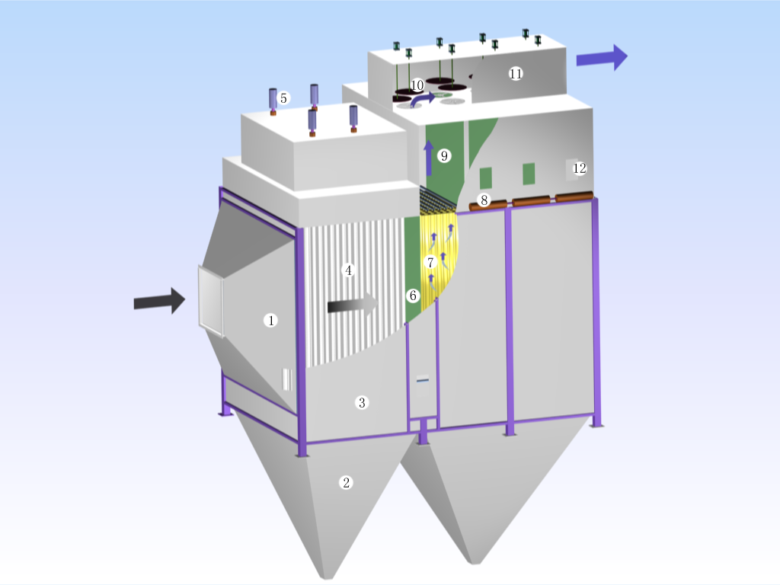
TLF型电袋复合型除尘器是通过电除尘与布袋除尘有机结合的新型的高效除尘器。它充分发挥电除尘器和布袋除尘器各自的除尘优势，以及两者相结合产生新的性能优点，改善了进入袋区的烟尘工况条件，达到除尘效率稳定高效、滤袋阻力低使用寿命长、运行维护费用低、占地面积小等优点。
1.进气烟箱
2. 灰斗
3.壳体
4 .收尘极
5.振打装置
6.导流装置
7. 滤袋
8.清灰系统
9. 净气室
10.提升机构
11.出气烟箱
12.人孔门
2.1电袋复合型除尘器的结构形式
主要有前级的电除尘区和后级的布袋除尘区组成。如上图所示。
三.电袋复合型除尘器的技术特点
1适合高浓度烟尘除尘
2保证长期高效稳定运行
3运行阻力低，滤袋清灰周期时间长，具有节能功效
4滤袋使用寿命长、维护费用低
四.电袋复合式除尘器改造实施方案
原电除尘器为三或四电场结构，为节省改造周期和降低改造费用，本方案中保留了电场第一或一、二分区，利用原有的电除尘器的外壳，在顶部进行适当的改造，在拆除二、三电场内的芒刺、极板、振打装置、高压硅整流装置和出口喇叭后，顶尾部增加部分壳体（视情况定），采用布袋除尘器的复合结构，阳极振打器全部更换。滤袋采用了进口的防水、防油、防腐、防糊袋、抗氧化，耐高温190℃以上的FMS覆膜结构。在出口集合烟道和原电除尘之间设置旁路烟道，设置必要的扶梯平台，对原有设备的钢结构进行适当的补强。具体改造系统图如下：

